Отчёт по лабораторной работе №5
  - Построение графиков
Козлов Всеволод Павлович НФИбд-02-22
Содержание

Список иллюстраций

Список таблиц

1 Цель работы
Освоить синтаксис языка Julia для построения графиков

2 Задание
- Используя Jupyter Lab, повторите примеры из раздела 5.2. При этом дополните графики обозначениями осей координат, легендой с названиями траекторий, названиями графиков и т.п.
- Выполните задания для самостоятельной работы (раздел 5.4).

3 Выполнение лабораторной работы
Задание 5.2.1 (рис. 1)
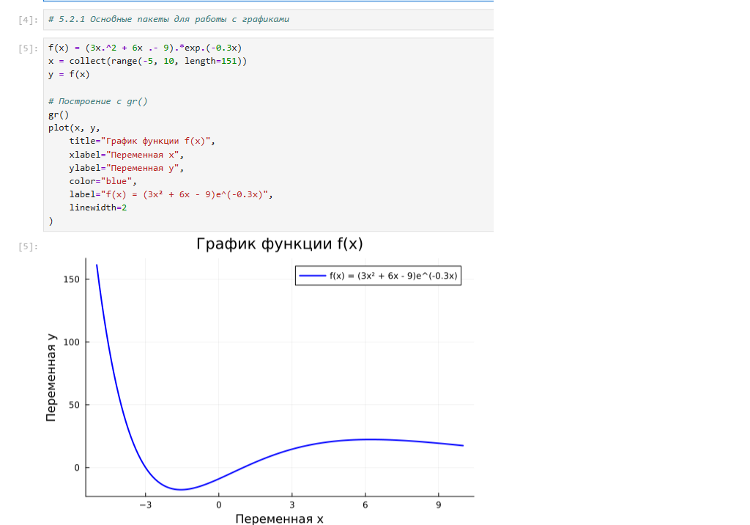
Рис. 1: Задание 5.2.1
Задание 5.2.1 (рис. 2)
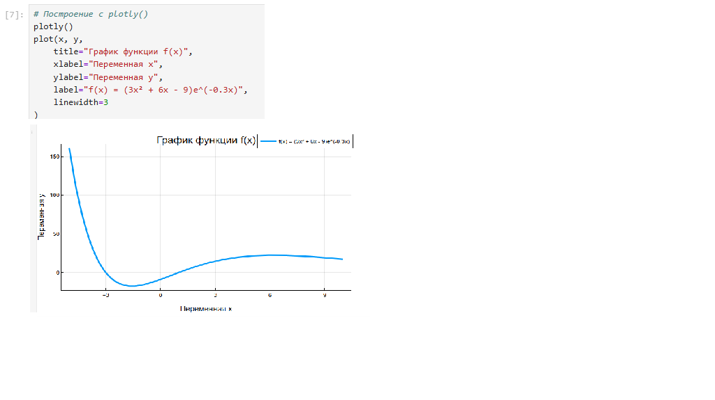
Рис. 2: Задание 5.2.1
Задание 5.2.2 (рис. 3)
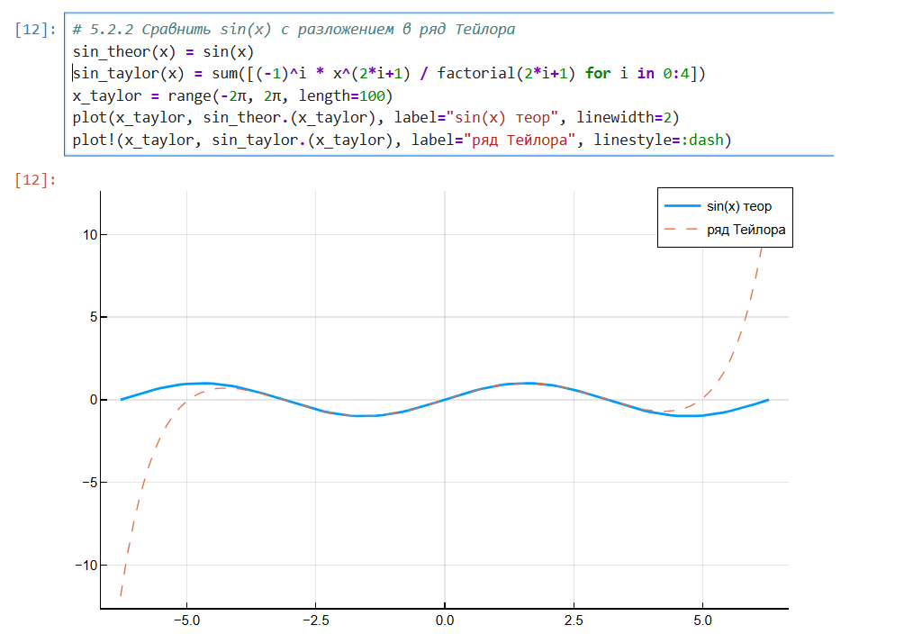
Рис. 3: Задание 5.2.2
Задание 5.2.3 (рис. 4)
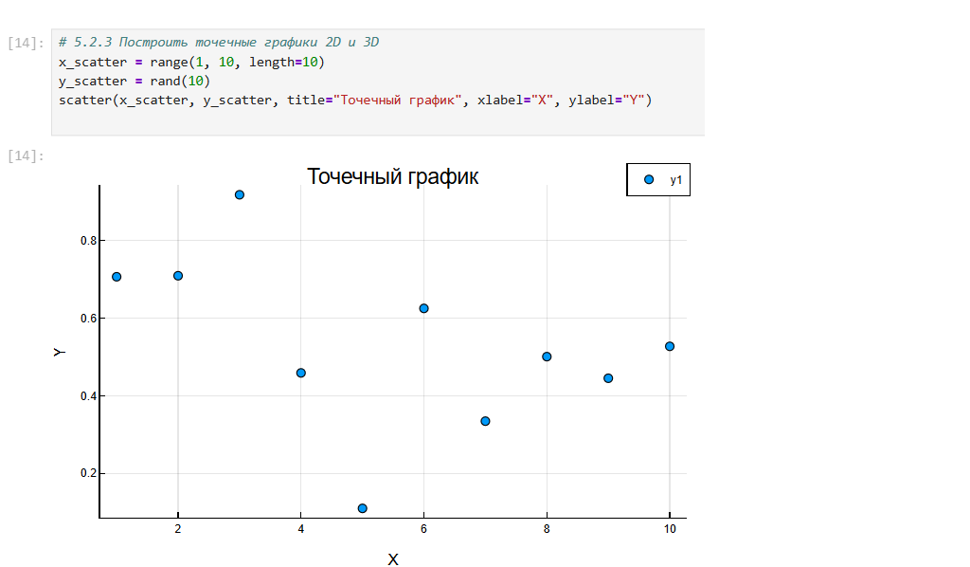
Рис. 4: Задание 5.2.3
Задание 5.2.3 (рис. 5)
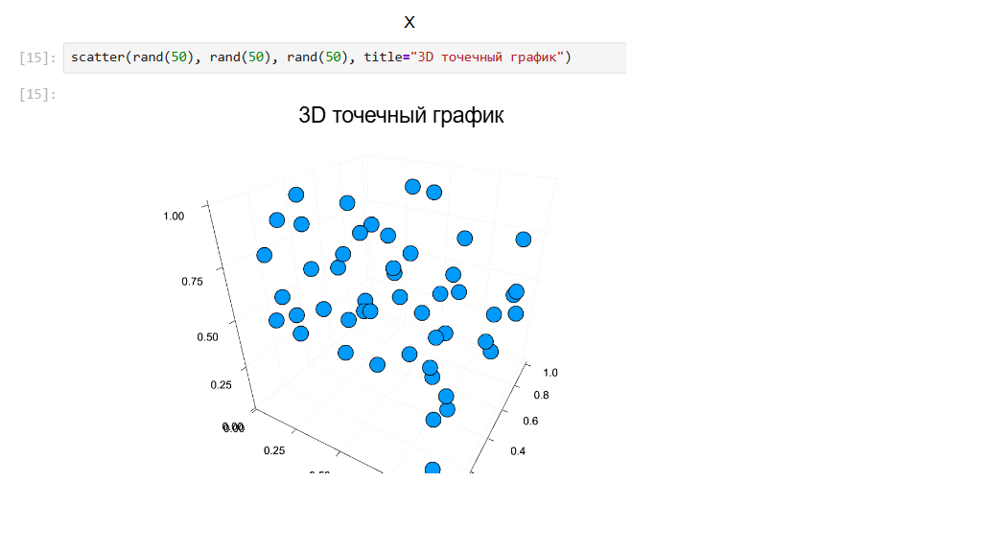
Рис. 5: Задание 5.2.3
Задание 5.2.4 (рис. 6)
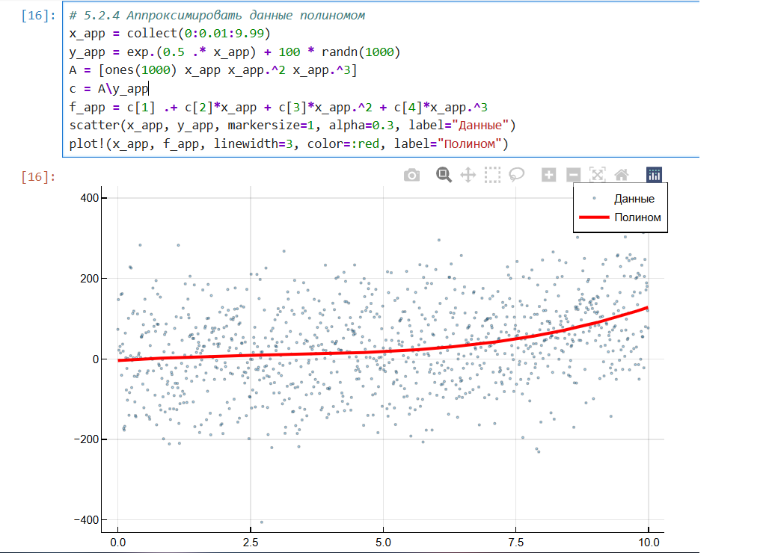
Рис. 6: Задание 5.2.4
Задание 5.2.5 (рис. 7)
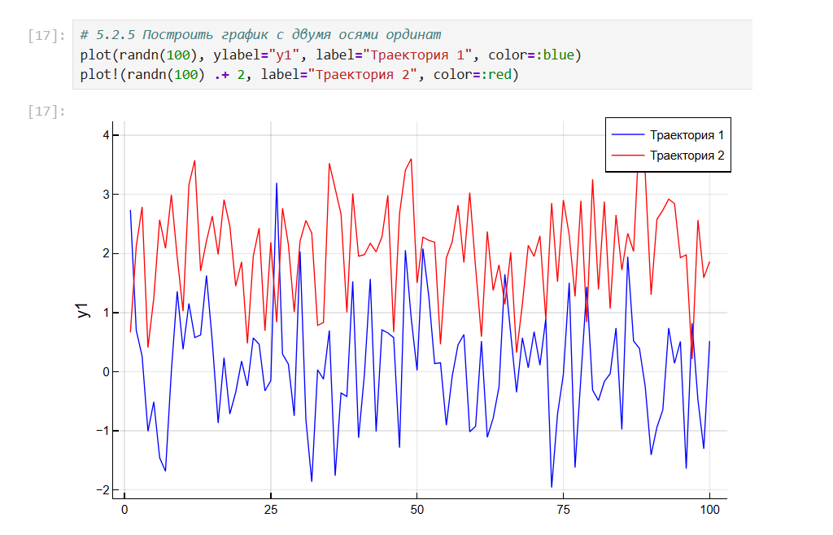
Рис. 7: Задание 5.2.5
Задание 5.2.6 (рис. 8)
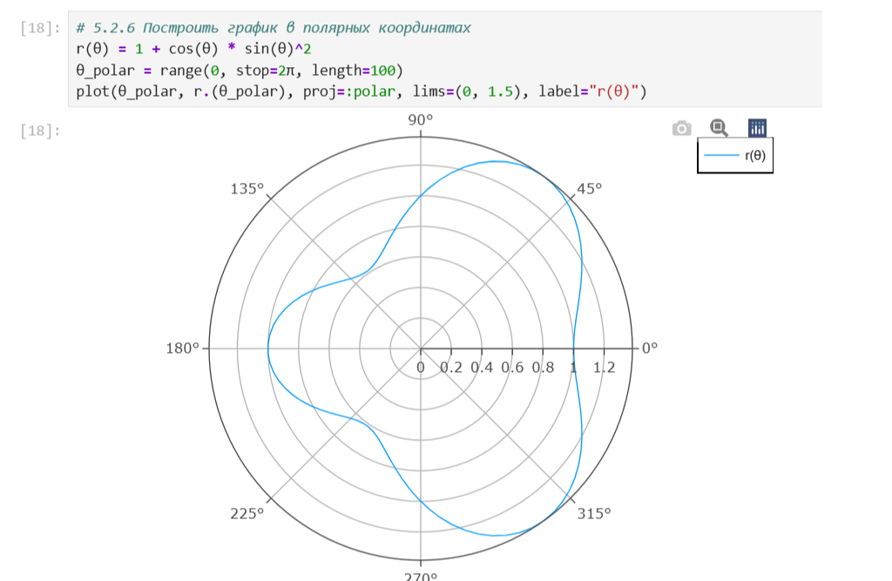
Рис. 8: Задание 5.2.6
Задание 5.2.7 (рис. 9)
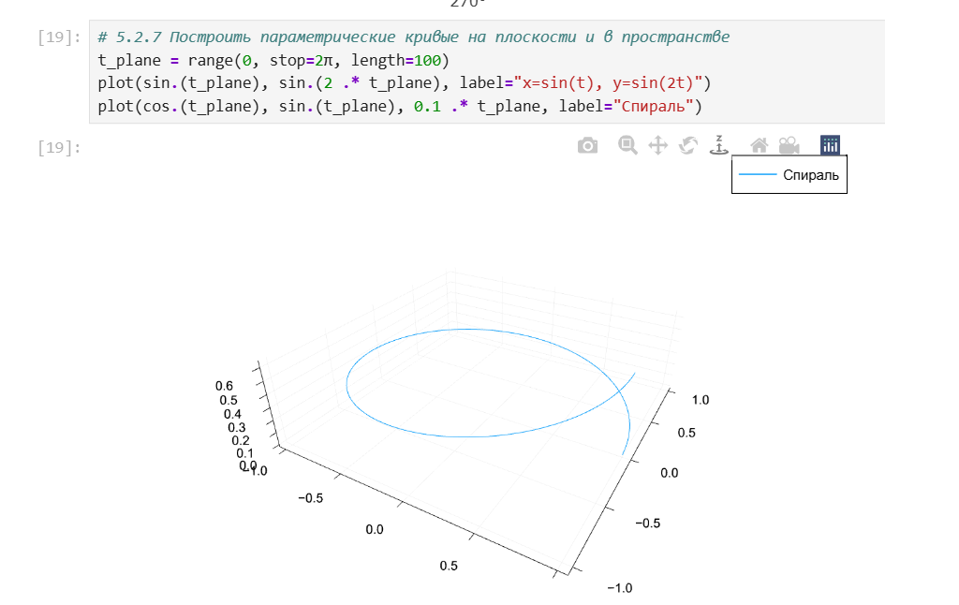
Рис. 9: Задание 5.2.7
Задание 5.2.8 (рис. 10)
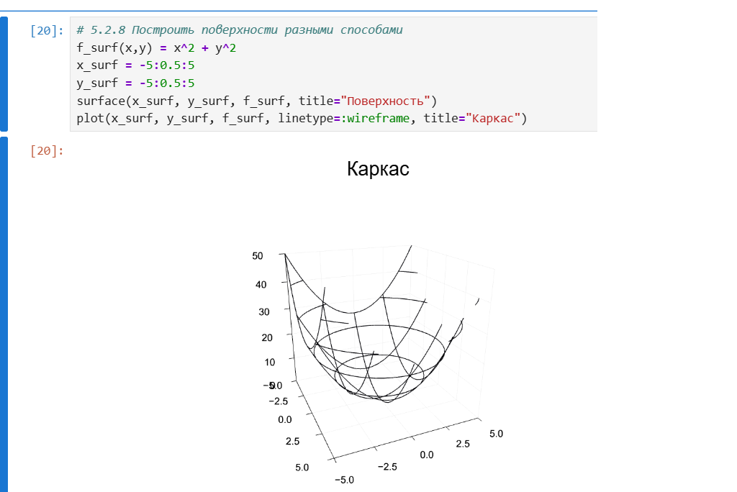
Рис. 10: Задание 5.2.8
Задание 5.2.9 (рис. 11)
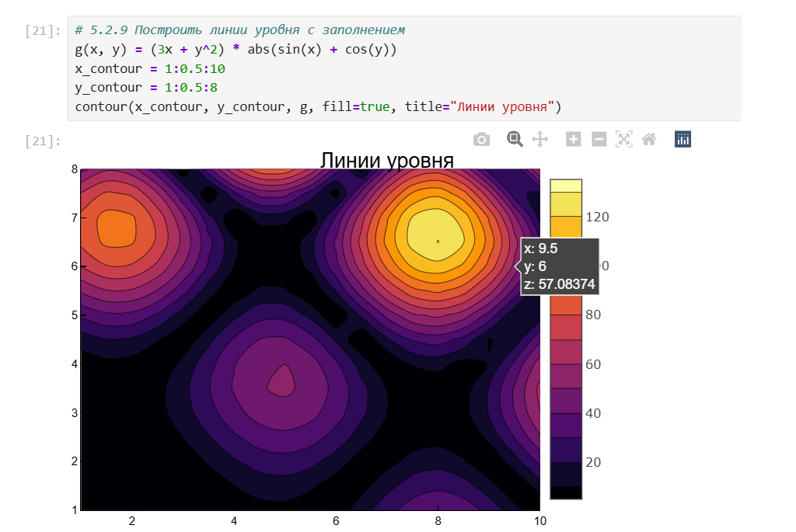
Рис. 11: Задание 5.2.9
Задание 5.2.12 (рис. 12)
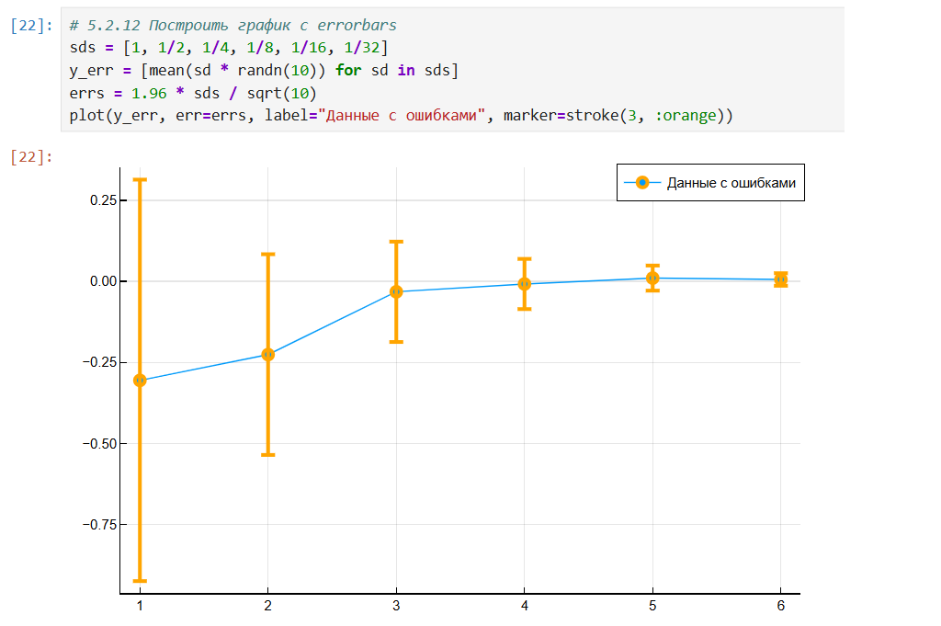
Рис. 12: Задание 5.2.12
Задание 5.2.13 (рис. 13)
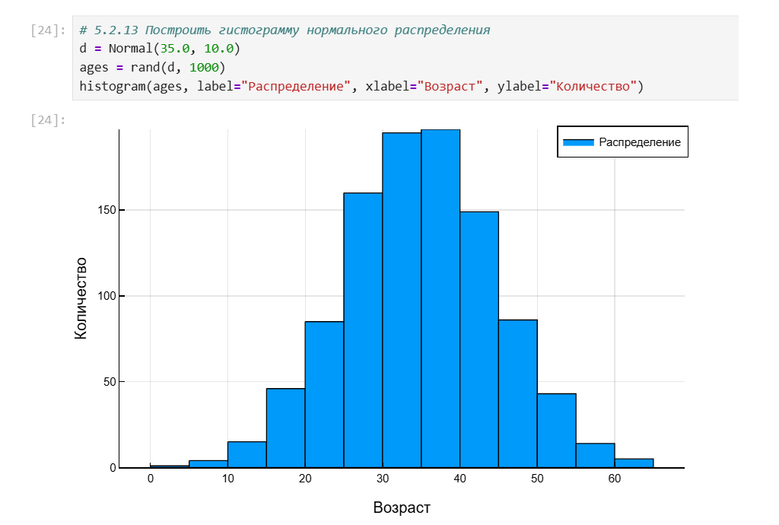
Рис. 13: Задание 5.2.13
Задание 5.2.14 (рис. 14)
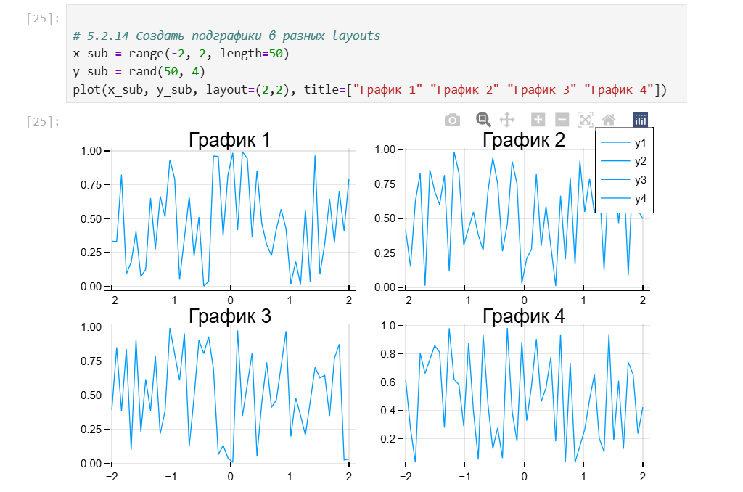
Рис. 14: Задание 5.2.14
Задание 5.4.1 (рис. 15)
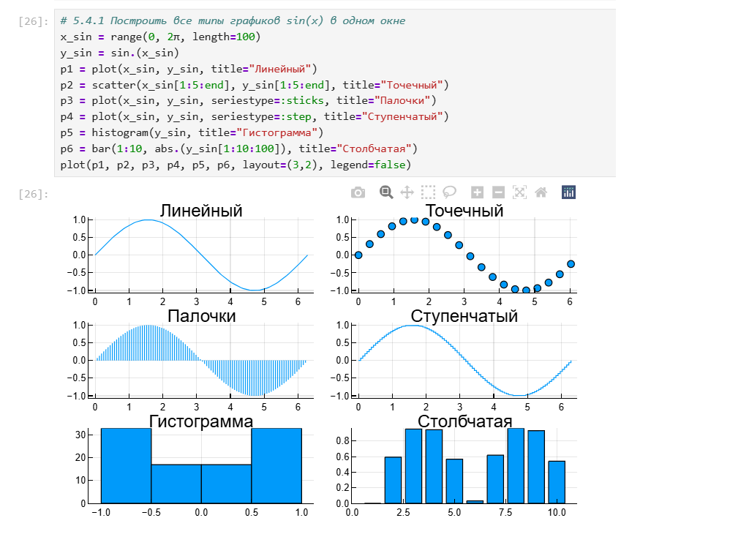
Рис. 15: Задание 5.4.1
Задание 5.4.2 (рис. 16)
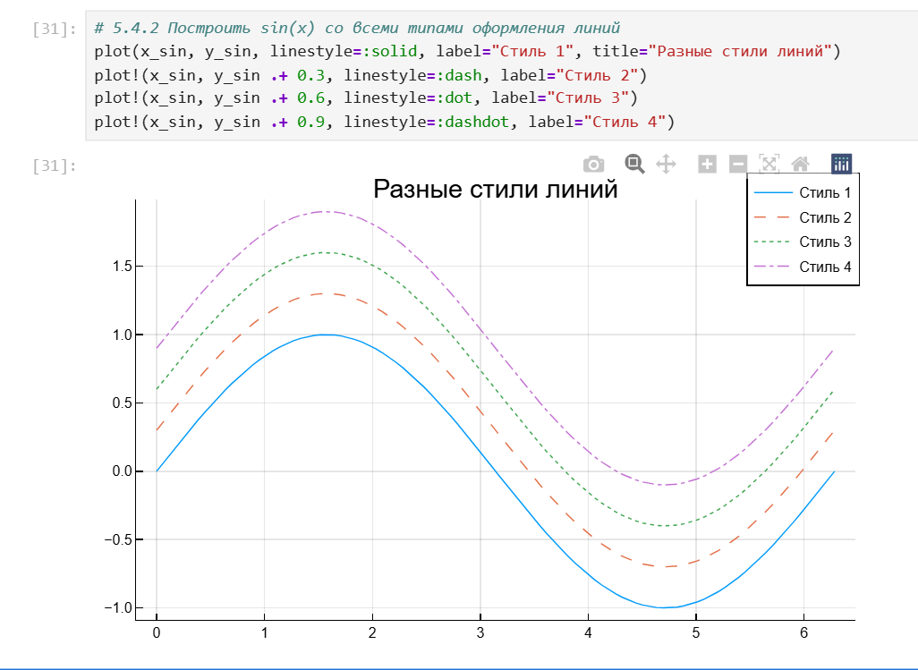
Рис. 16: Задание 5.4.2
Задание 5.4.3 (рис. 17)
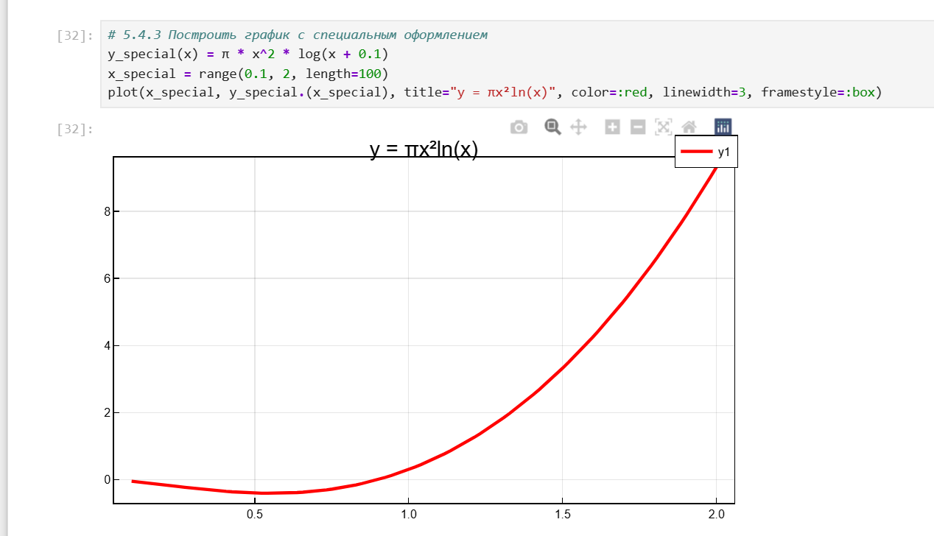
Рис. 17: Задание 5.4.3
Задание 5.4.4 (рис. 18)
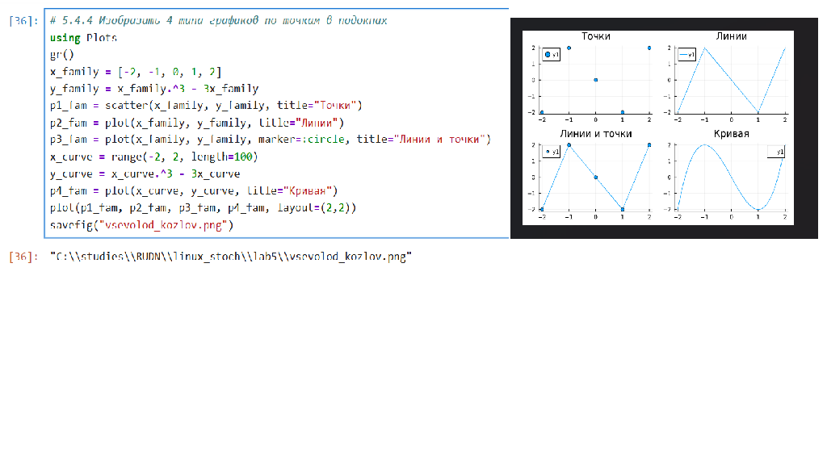
Рис. 18: Задание 5.4.4
Задание 5.4.5 (рис. 19)
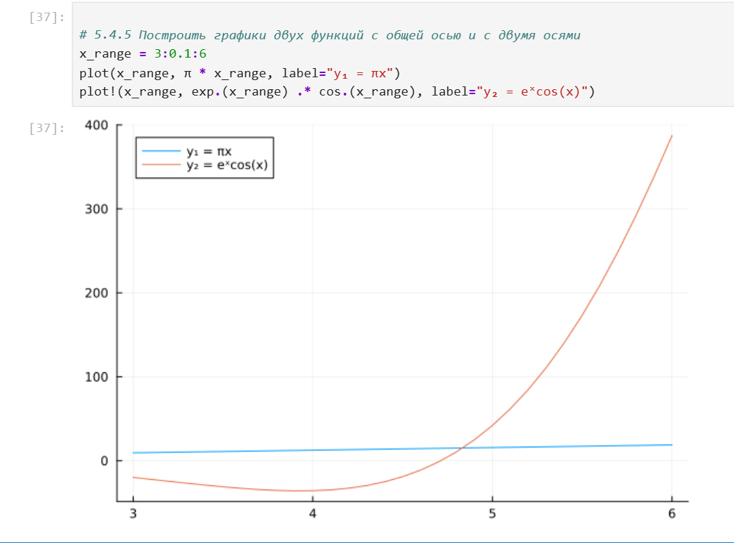
Рис. 19: Задание 5.4.5
Задание 5.4.6 (рис. 20)
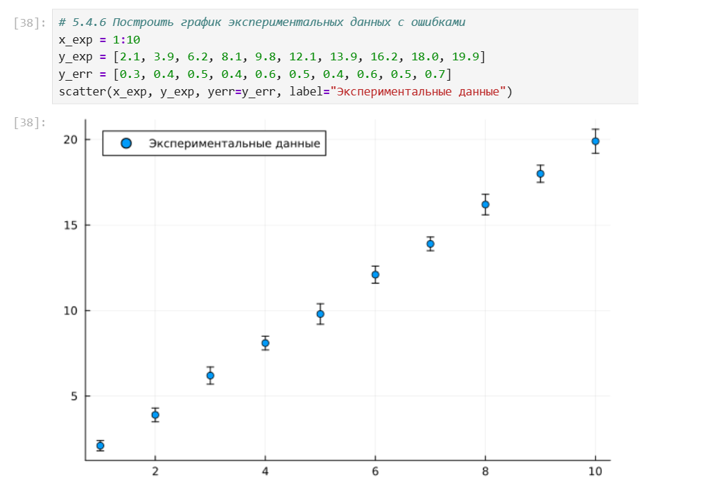
Рис. 20: Задание 5.4.6
Задание 5.4.7 (рис. 21)
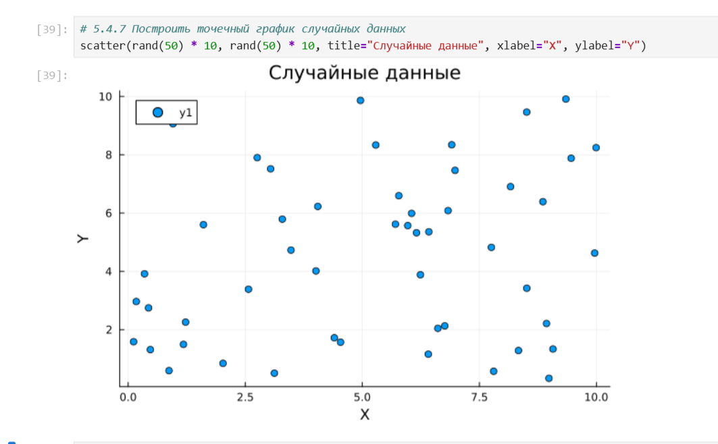
Рис. 21: Задание 5.4.7
Задание 5.4.8 (рис. 22)
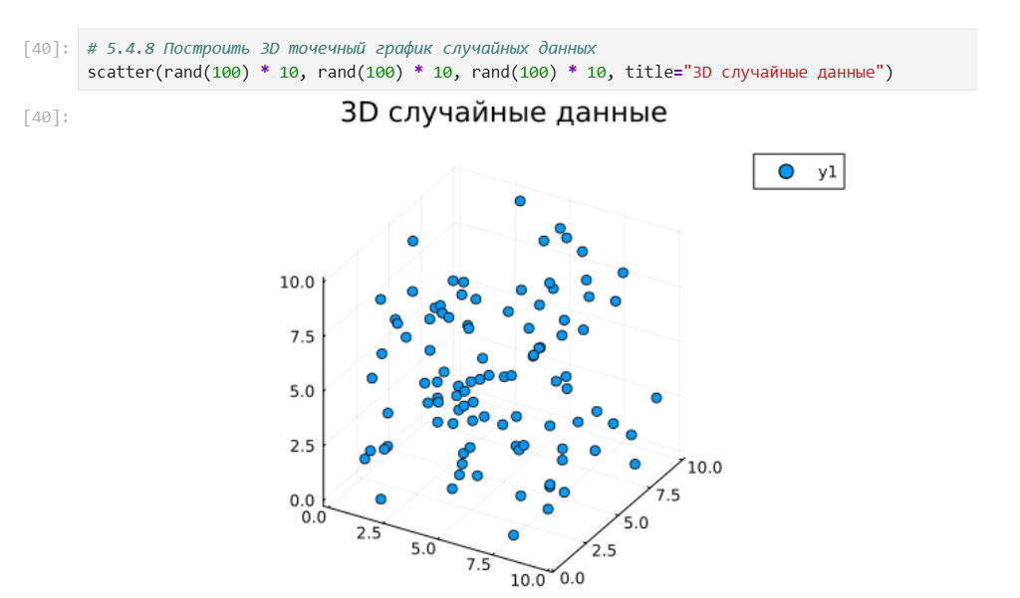
Рис. 22: Задание 5.4.8
Задание 5.4.9 (рис. 23)
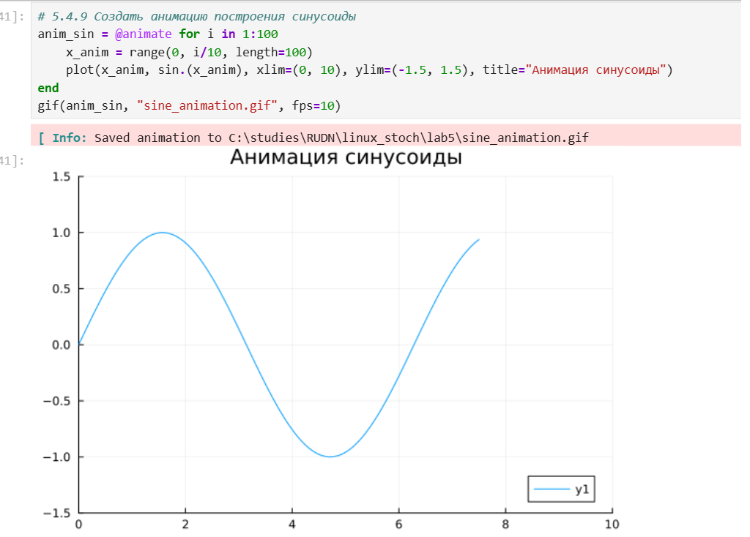
Рис. 23: Задание 5.4.9
Задание 5.4.10 (рис. 24)
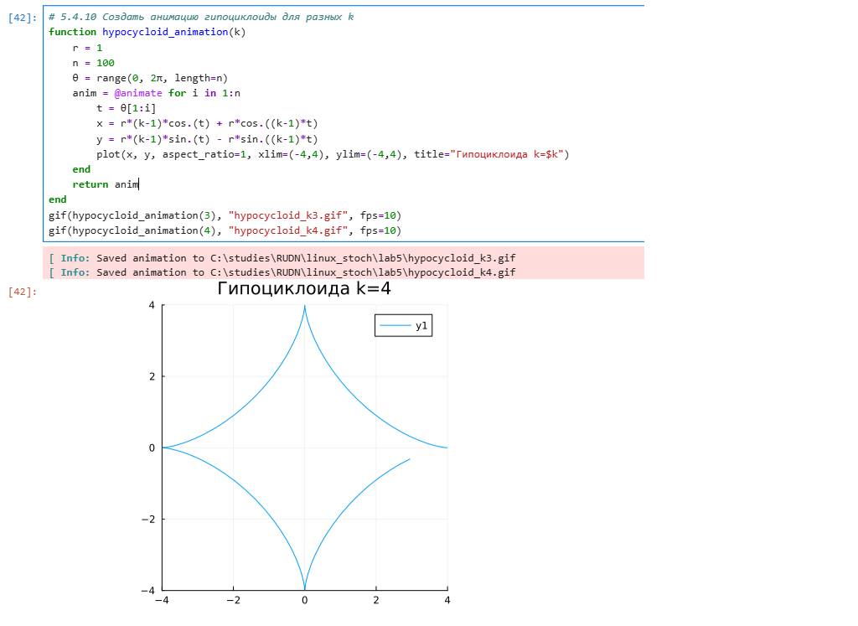
Рис. 24: Задание 5.4.10
Задание 5.4.11 (рис. 25)
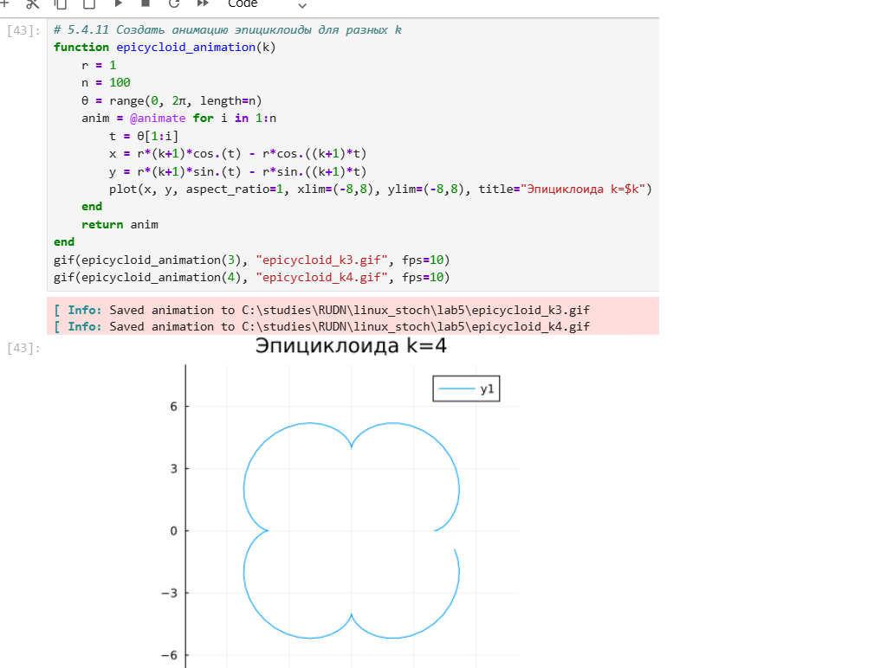
Рис. 25: Задание 5.4.11

4 Выводы
Освоил синтаксис языка Julia для построения графиков.

5 Список литературы
- Julia 1.5 Documentation. — 2020. — URL: https://docs.julialang.org/en/v1/.
- Klok H.,Nazarathy Y. Statistics with Julia: Fundamentals for Data Science,Machine Learning and Artificial Intelligence. — 2020. — URL: https://statisticswithjulia.org/.
- Ökten G. First Semester in Numerical Analysis with Julia. — Florida State University, 2019. — DOI: 10.33009/jul.
- Антонюк В. А. Язык Julia как инструмент исследователя. — М. : Физический факультет МГУ им. М. В. Ломоносова, 2019.
- Шиндин А. В. Язык программирования математических вычислений Julia. Базовое руководство. — Нижний Новгород : Нижегородский госуниверситет, 2016.

